TOREK, 15. 4.
GEO 6. A

Pozdravljeni učenci!

Upam, da ste preživeli lep podaljšan vikend in prijetne velikonočne praznike.
Ste pobarvali kaj pirhov oz. pomagali mamici speči potico? Če ne, ste se pa vsaj posladkali z njo.
Vas že kar pogrešam .

Rešitve nalog iz prejšnje ure
mesto | Lega glede na ekvator (g. š.) | Lega glede na z.p. (g. d.)
Sydney (Avstralija) | 35°jgš | 151°vgd
Tokio (Japonska) | 35°sgš | 140°vgd
Pariz (Francija) | 48°sgš | 3°vgd
New York (ZDA) | 41°sgš | 74°zgd
Rio de Janeiro (Brazilija) | 22°jgš | 43°zgd

Nižina / gorovje | Celina | Lega glede na ekvator | Lega glede na začetni poldnevnik
Zahodno-sibirsko nižavje | Azija | severno | vzhodno
Veliko Kitajsko nižavje | Azija | S | V
Mezopotamija | Azija | S | V
Amazonsko nižavje | J Ameika | J (večina nižavja) | Z
Panonska nižina | Evropa | S | V
Veliko osrednje nižavje | S Amerika | S | Z
Alpe | Evropa | S | V
Veliko razvodno gorovje | Avstralija | J | V
Andi | J Ameika | J (večina) | Z
Skalno gorovje | S Amerika | S | Z
Ural | Na meji med Evr. in Azijo | S | V
Himalaja | Azija | S | V

3. Pretvori merilo karte in dopolni povedi.

A) 1 : 750.000  1 cm na karti je ___7500__ m v naravi. | B) 1 : 5.000.000  1 cm na karti je ___50___ km v naravi.

Katera karta je v večjem merilu (bolj natančna)? Utemelji odgovor.
1 : 750.000, ker je bolj natančna (1 cm je 7,5 km).

4. 1 cm na karti je 5 km v naravi. Razdalja med točkama je torej 5 x 11 cm = 55 km.

5. Relativna višina je 1085 m.
Za hojo od točke B do točke A bi porabili 3 ure in 37 minut.

NAPOTKI ZA DANAŠNJE DELO

- Ponovite, kaj že znate o vzporednikih in kaj o poldnevnikih.
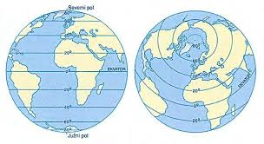 | 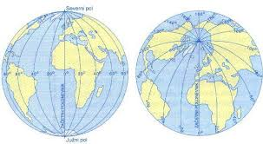
VZPOREDNIKI | POLDNEVNIKI
Krožnice vzporedne z ekvatorjem.  Vseh skupaj je 180 (90 + 90).  Označujemo jih s stopinjami. | Polkrogi, ki potekajo od S do J tečaja ali pola.  Vseh je 360 (za celoten krog).  Označujemo jih s stopinjami.
Na zgornjih slikah prevlecite (pokažite) EKVTOR. | Na zgornjih slikah prevlecite (pokažite) ZAČETNI POLDNEVNIK.

2. Med vzporedniki so nekateri še posebej pomembni, zato jih imenujemo POMEMBNI VZPOREDNIKI. Le zakaj so tako pomembni, da imajo prav svoja imena? Ker omejujejo območja na Zemlji, kjer je bolj toplo oz. kjer je bolj hladno.

a) V DZ, str. 69, preberite besedilo pod naslovom ZAKAJ IMAJO VZPOREDNIKI IMENA.
Oglej si spodnji posnetek o letnih časih in obnovi svoje znanje. To, kar boš videl na posnetku, je povezano s tem, kar se boš naučil danes.
https://www.youtube.com/watch?v=57lF41OpaDE

ZDAJ PA MALCE RAZLAGE, DA BOŠ LAŽJE RAZUMEL
Sončni žarki Zemljo osvetljujejo pod različnim kotom, zato jo na različnih delih različno ogrejejo. Najbolj jo ogrejejo tam, kjer padajo navpično na zemeljsko površje (pod pravim kotom). To pa je ob ekvatorju.
Doma lahko narediš poskus z lučko in žogo. Če z lučko svetiš proti žogi, so spodnji in zgornji deli žoge manj osvetljeni, kot sredina žoge.

Zemlja
Sonce
Ekvator

Tudi pri nas je topleje takrat, ko je Sonce višje na nebu (poleti je vpadni kot žarkov večji).

b) Na spodnji karti so označeni pomembni vzporedniki: ekvator, S in J povratnik ter S in J tečajnik.
Preriši karto v zvezek. Z rdečo označi EKVATOR (0°), z zeleno SEVERNI IN JUŽNI POVRATNIK (23,5°), z modro pa SEVERNI IN JUŽNI TEČAJNIK (66,5°).

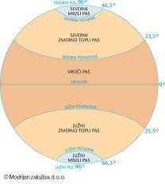 | PREPIŠI V ZVEZEK in skušaj si zapomniti:  Na Zemlji je najbolj vroče MED OBEMA POVRATNIKOMA. Tam sončni žarki najbolj ogrejejo površje, ker padajo nanj skoraj navpično - pod pravim kotom.  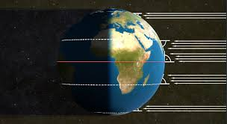  EKVATOR
PUŠČICA KAŽE NA POŠEVNI KOT, POD KATERIM PADAJO SONČNI ŽARKI NA ZEMLJINO POVRŠJE

Najbolj hladno je na skrajnem severu in skrajnem jugu,
med TEČAJNIKOMA in obema POLOMA (na obeh poloblah). Tukaj sončni žarki padajo na Zemljino površje pod zelo poševnim kotom, zato ga bolj malo ogrejejo. Tu se vsaj enkrat v letu pojavljata POLARNI dan oz. NOČ.

Pomembni vzporedniki omejujejo TOPLOTNE PASOVE. Poznamo VROČI, ZMERNO TOPLI IN MRZLI PAS.

Zavedam se, da je današnja snov malce težje razumljiva.
Ko se spet vidimo v šoli, bomo seveda vse še enkrat ponovili in tudi demonstrirali.

Lepo vas pozdravljam,

Učiteljica Andreja
